温馨提示：
此套题为Word版，请按住Ctrl,滑动鼠标滚轴，调节合适的观看比例，答案解析附后。关闭Word文档返回原板块。
课时自测·当堂达标
1.下列几何体中棱柱有 ( )
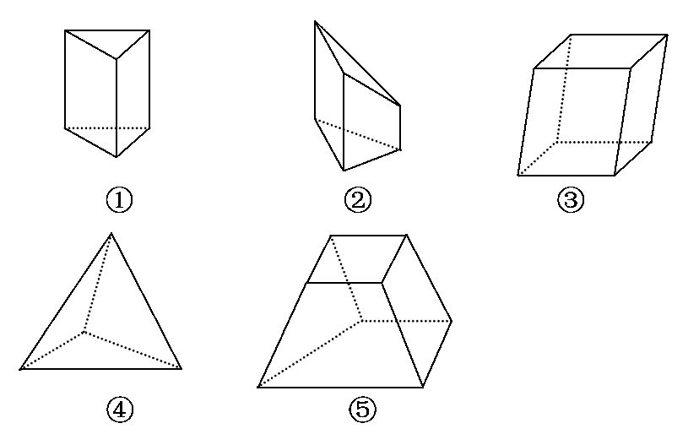
A.5个 B.4个 C.3个 D.2个
【解析】选D.由棱柱定义知, ①③为棱柱.
2.有两个面平行的多面体不可能是 ( )
A.棱柱 B.棱锥
C.棱台 D.以上都错
【解析】选B.棱柱、棱台的上下底面是平行的, 而棱锥的任意两个面均不平行.
3.下列说法中正确的是 ( )
A.所有的棱柱都有一个底面
B.棱柱的顶点至少有6个
C.棱柱的侧棱至少有4条
D.棱柱的棱至少有4条
【解析】选B.棱柱有两个底面, 所以A不正确;棱柱底面的边数至少是3, 则在棱柱中, 三棱柱的顶点数是6, 棱柱的侧棱数至少是3(即三棱柱), 棱柱的棱数至少是9(即三棱柱), 所以C, D不正确, B正确.
4.下列说法正确的是________.
①一个棱锥至少有四个面;
②如果四棱锥的底面是正方形, 那么这个四棱锥的四条侧棱都相等;
③五棱锥只有五条棱;
④用与底面平行的平面去截三棱锥, 得到的截面三角形和底面三角形相似.
【解析】①正确.②不正确.四棱锥的底面是正方形, 它的侧棱可以相等, 也可以不相等.③不正确.五棱锥除了五条侧棱外, 还有五条底边, 故共10条棱.④正确.
答案:①④
5.如图, 正方形ABCD中, E, F分别为CD, BC的中点, 沿AE, AF, EF将其折成一个多面体, 则此多面体是________.
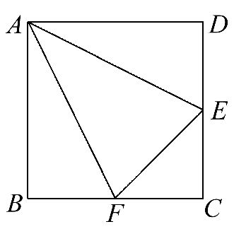
【解析】此多面体由四个面构成, 故为三棱锥, 也是四面体.
答案:三棱锥(或四面体)
6.画一个三棱台, 再把它分成:
(1)一个三棱柱和另一个多面体.
(2)三个三棱锥, 并用字母表示.
【解析】画三棱台一定要利用三棱锥.
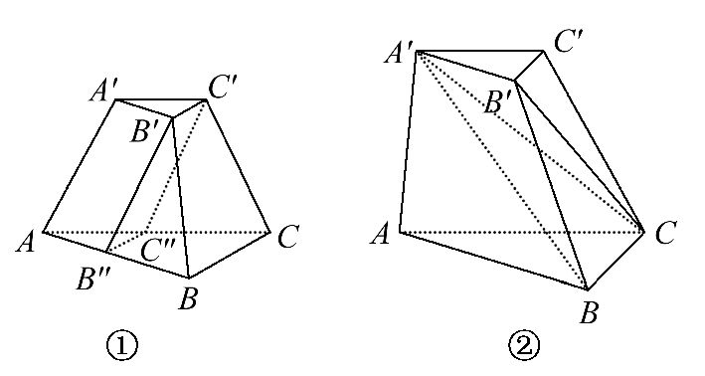
(1)如图①所示, 三棱柱是棱柱A′B′C′-AB″C″.
(2)如图②所示, 三个三棱锥分别是A′-ABC,
B′-A′BC, C′-A′B′C.
关闭Word文档返回原板块

